Informacja o działalności Pałacu Kultury Zagłębia
w języku prostym i łatwym do czytania

- Kim jesteśmy?
Nasza nazwa to Pałac Kultury Zagłębia.
Jesteśmy domem kultury.
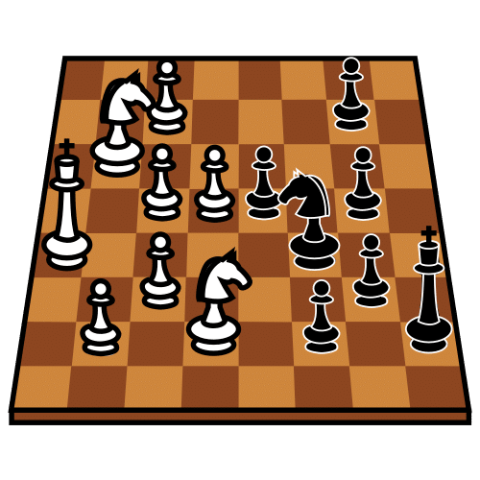
Możesz przyjść do nas na wydarzenia:
- spektakl,
- seans kinowy,
- koncert,
- wystawę dzieł sztuki.
Możesz też chodzić na zajęcia. Na zajęciach uczymy się i bawimy. Na przykład uczymy się grać na instrumentach, tańczymy lub rysujemy.
W naszym budynku jest kawiarnia. Tu kupisz kawę i deser.

- Gdzie jesteśmy?
Adres: Plac Wolności 1, 41-300 Dąbrowa Górnicza

Nasz budynek znajduje się w centrum miasta Dąbrowa Górnicza.
Dojedziesz do nas autobusem lub tramwajem. Musisz wysiąść na przystanku Dąbrowa Górnicza Centrum lub Dąbrowa Górnicza Fabryka Pełna Życia.
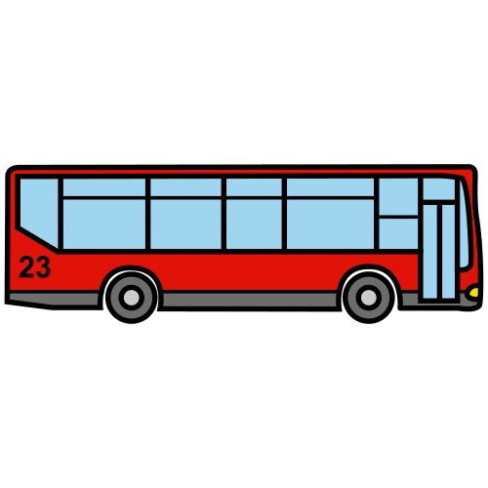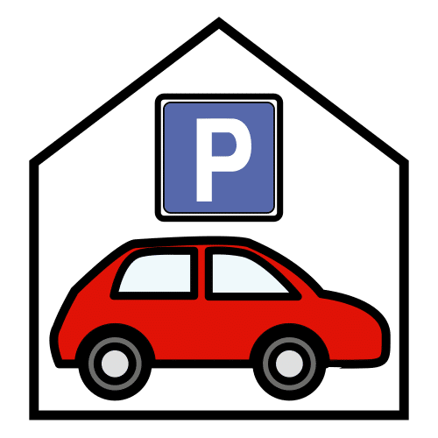
Wokół budynku znajdują się bezpłatne parkingi.
Dwa miejsca dla osób niepełnosprawnych są z przodu budynku.
Na zdjęciu na czerwono oznaczyliśmy drzwi, którymi wejdziesz
do budynku. 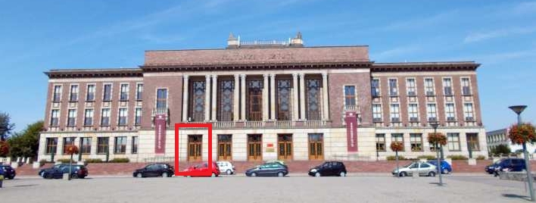
- Informacje o dostępności
Przed budynkiem są schody.
Z boku budynku po obu stronach są podjazdy dla wózków.
Drzwi do budynku są duże i ciężkie. Trzeba je pociągnąć.
Na drzwiach główny jest przycisk, którym zawołasz obsługę.
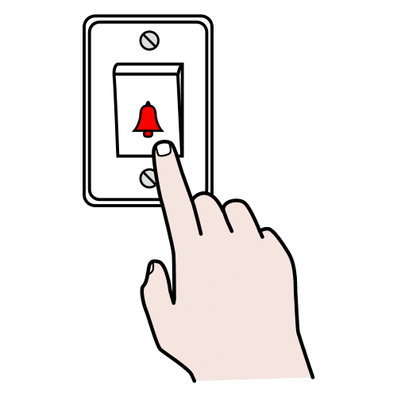
Po wejściu znajduje się platforma dla wózków. Obsługuje ją pracownik.
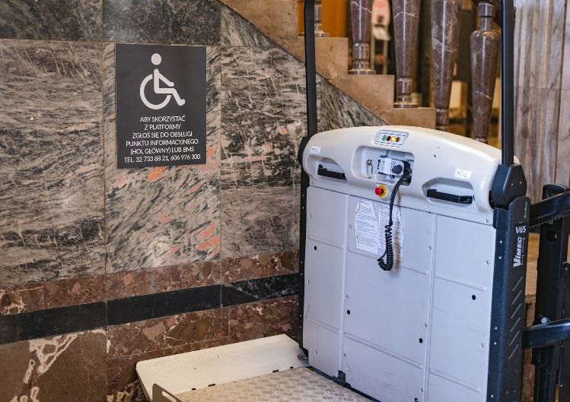
W punkcie informacyjnym jest pętla indukcyjna.
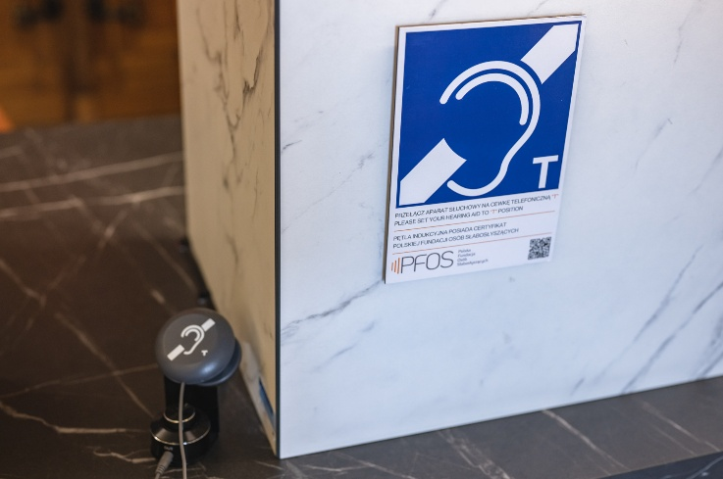
W budynku działa system nawigacji YourWay. Potrzebujesz zainstalować aplikację YourWay na swój smartfon.
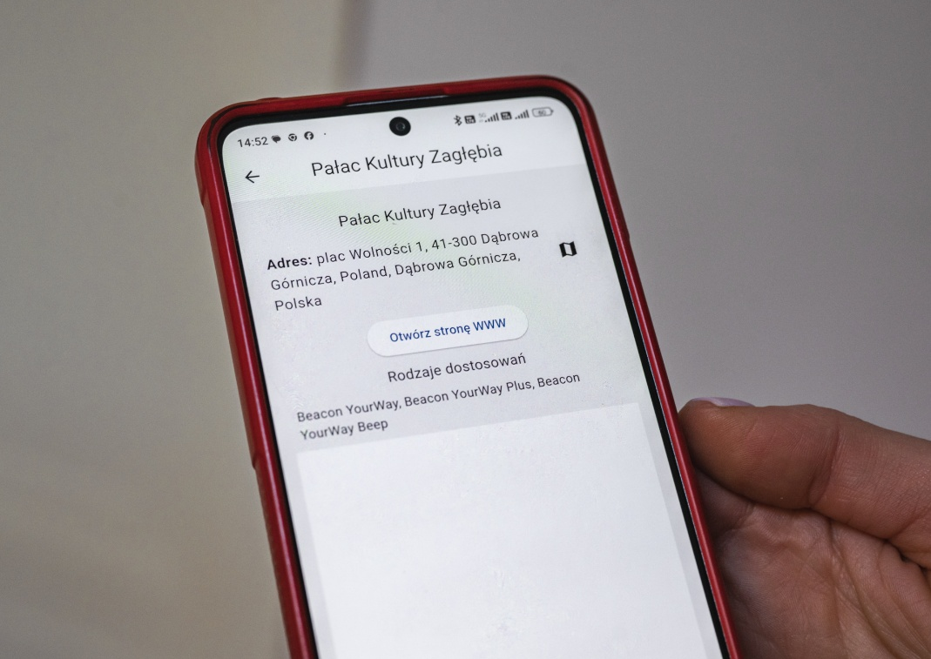
W budynku są windy.
W budynku na każdym piętrze jest toaleta dla osób z niepełnosprawnościami.
Do budynku możesz wejść z psem asystującym.

- Jak wziąć udział w zajęciach lub w wydarzeniu?
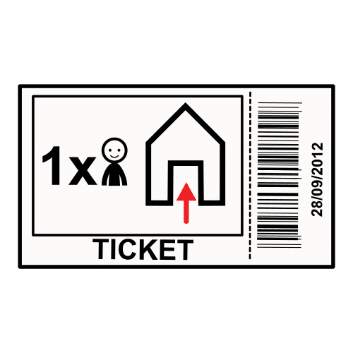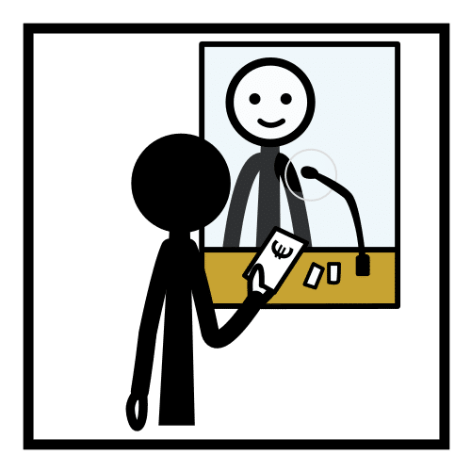
Żeby wziąć udział w wydarzeniu musisz kupić bilet w kasie lub przez internet. Masz dwie możliwości: osobiście lub za pomocą komputera.
Niektóre wydarzenia i zajęcia są bezpłatne. Nie musisz płacić za bilet.
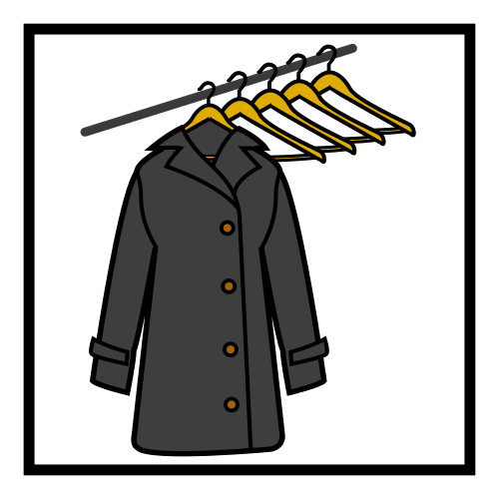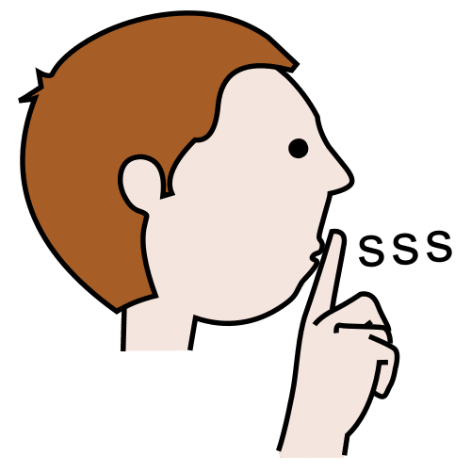
Ważne!
W trakcie wydarzeń obowiązują szczególne zasady:
- musisz skorzystać z szatni – jest bezpłatna,
- w salach nie wolno jeść ani pić,
- musisz zachować ciszę,
- nie możesz korzystać z telefonu.

- Kiedy możesz do nas przyjść?
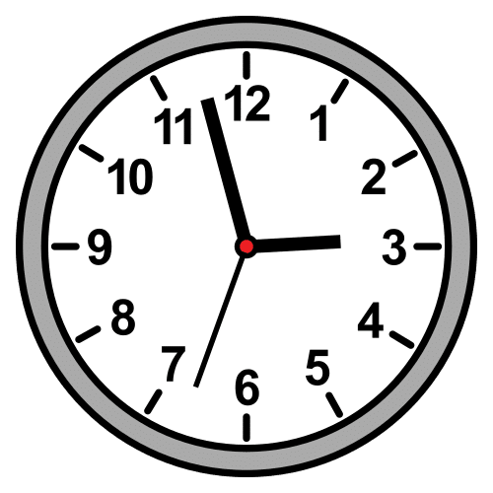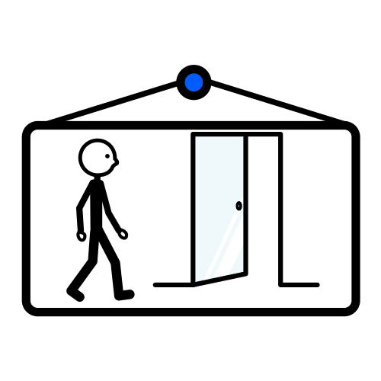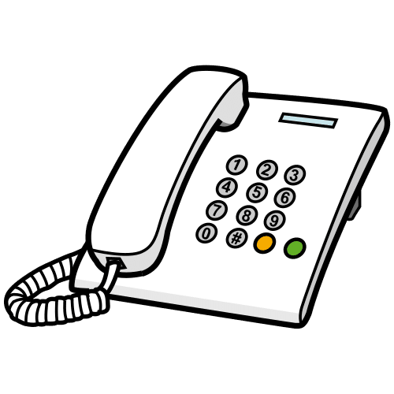
Codziennie od 8:00 do 20:00 możesz przyjść lub zadzwonić.
Codziennie od 8:00 do 20:00 w punkcie informacyjnym jest osoba, której możesz zadać pytanie.
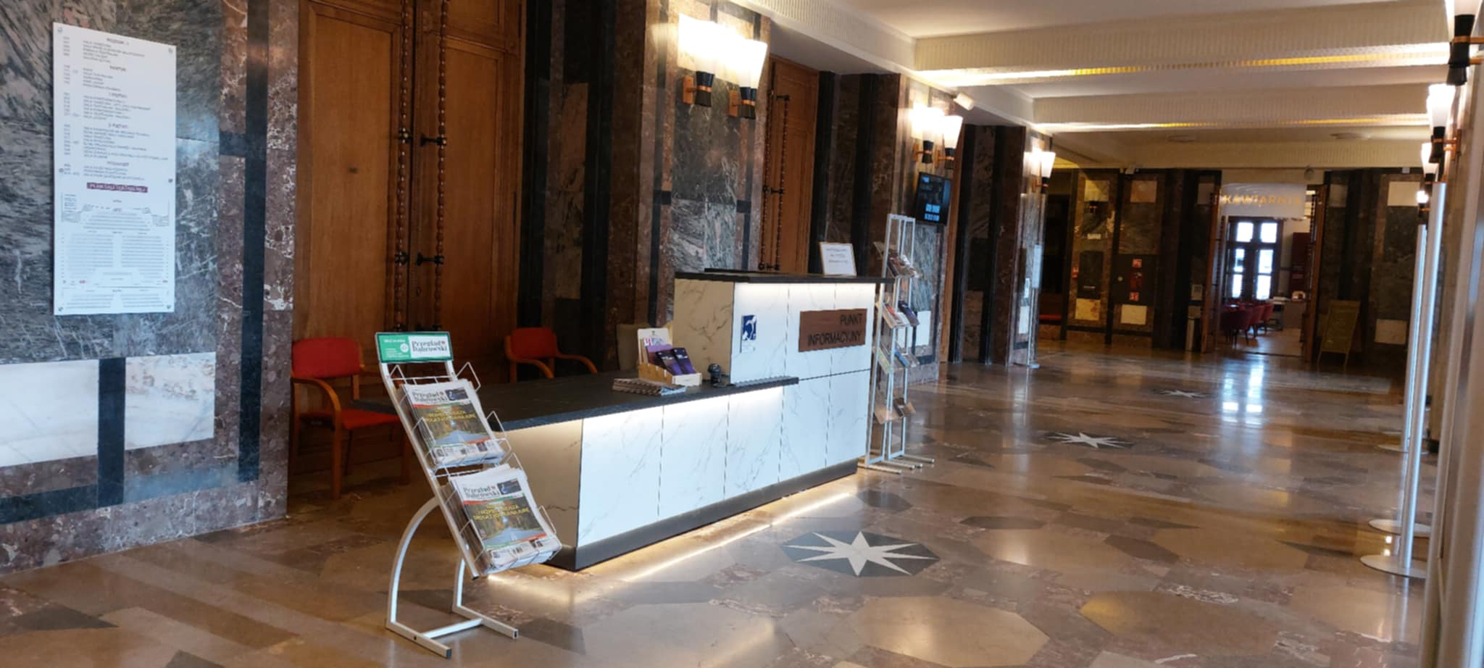
Punkt informacyjny zobaczysz zaraz po wejściu do budynku.
Terminy spektakli, koncertów, seansów kinowych i wystaw dzieł sztuki są na plakatach i ulotkach.
Plakaty i ulotki są na specjalnych stojakach w korytarzu.
Terminy zajęć i wydarzeń są też podane w internecie.
Tu jest link do repertuaru: Repertuar PKZ
Kasa jest czynna codziennie od 8:00 do 20:00, sobota i niedziela 8:30-20:00.

Kawiarnia jest czynna:
- od poniedziałku do czwartku 8:30-19:30,
- piątek i sobota 13:30-20:30,
- niedziela 12:30-19:30.

- Chcesz o coś zapytać?
Możesz zadać pytanie osobiście, napisać wiadomość e-mail, zadzwonić lub napisać SMS.

e-mail: informacja@palac.art.pl
telefon: 32 733 88 22
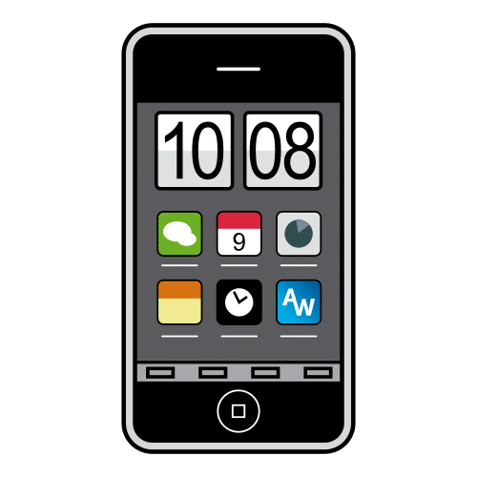
SMS: 662 097 000
Linki:
Tu jest link do zapisów na zajęcia: Logowanie

